ГАЗЕТА
«НАШИ ИСТОКИ»

По проекту –
«Быт и традиции
нашего народа»
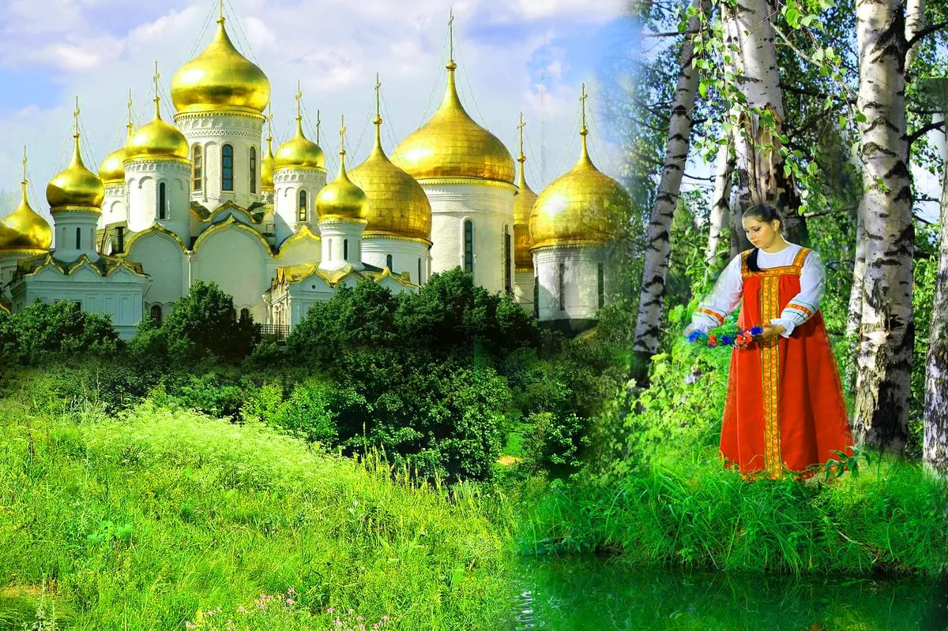

Мы хоти все знать!!!!
Чтение познавательной и художественной литературы в группе
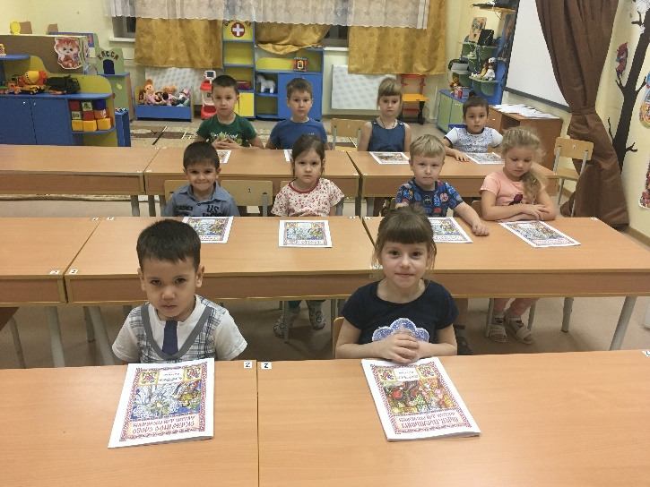
Хорошо известно, что главным средством развития ребенка в дошкольном возрасте является родное слово. Как отмечал великий русский педагог К.Д. Ушинский: Не условным звукам только учится ребенок, изучая родной язык, он усваивает бесконечное множество понятий, множество мыслей. Чувств, художественных образов … Осваивая родной язык, ребенок осваивает духовный опыт предшествующих поколений».
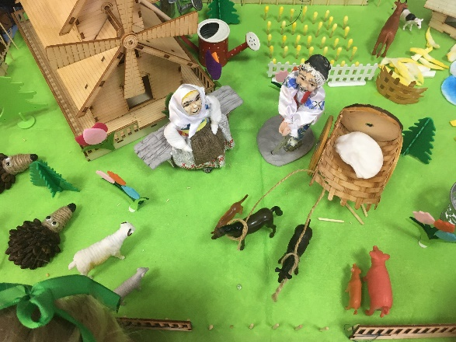
«Традиция и быт русского народа».
Вот родители детей нашей группы помогли нам организовать макет русского дворика. Макет получился очень красочным, все передали в этом макете тонкости русского быта.
Дети с интересом рассматривают и интересуются в деталях о культуре и быта наших предков. К этому макету проводим беседы о нравственности и духовном воспитании
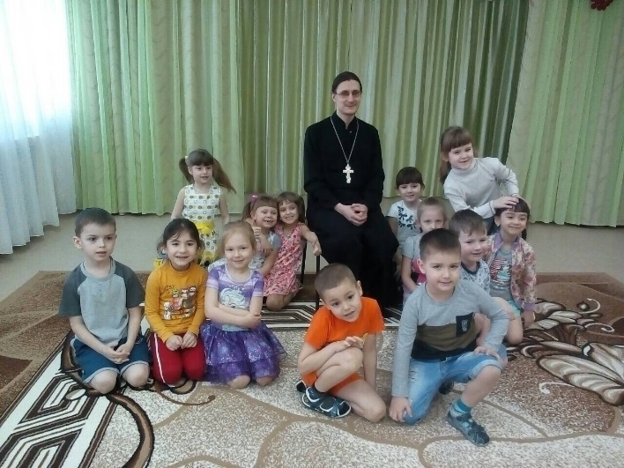
На простых примерах святой отец объяснил детям, что есть ДОБРО и зло, что есть такое СОВЕСТЬ, какую роль она играет в жизни каждого человека. Беседы прошли очень оживленно. Ребята не только с интересом слушали с интересом слушали, но активно отвечали на вопросы.
Все - таки мы воспитатели отметим, что важность подобных встреч с ребятами. С надеждой на то, что они помогут распахнуть детские сердца для

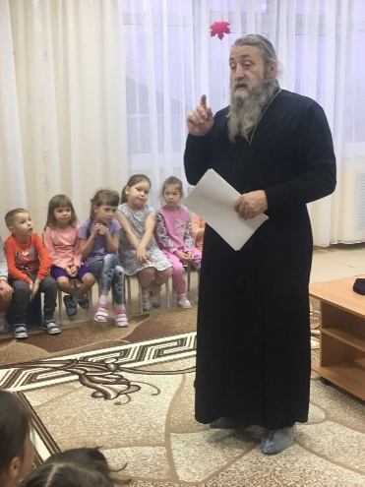
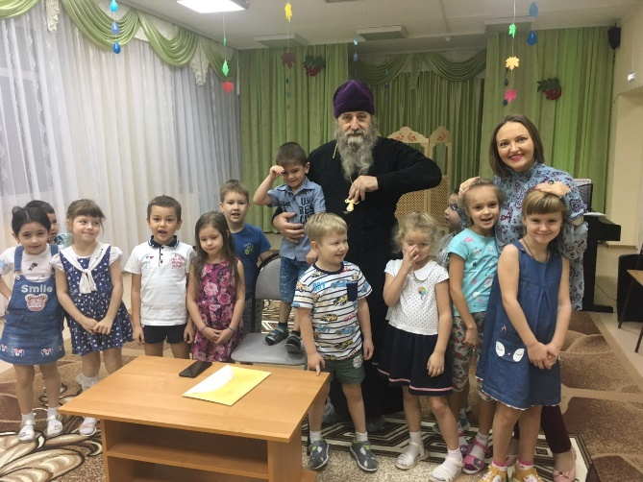
всего хорошего и доброго.

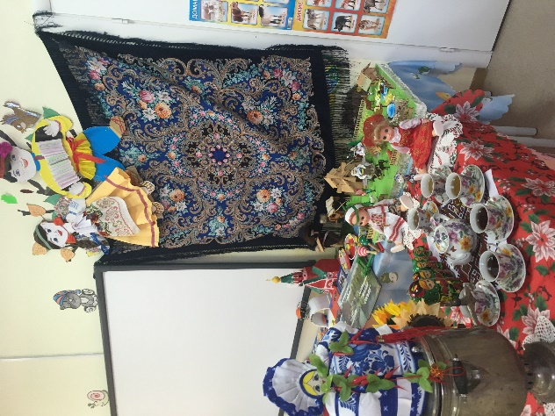
Оформление мини-музея
«Традиции русского народа»
совместно с детьми, родителями.
С совместными силами с родителями мы оформили музей русского быта и традиции народа. В музее были экспонаты которые дали теплоту и духовную насыщенность, а так - же присутствовали экспонаты и литература культуры народа севера нашего края.

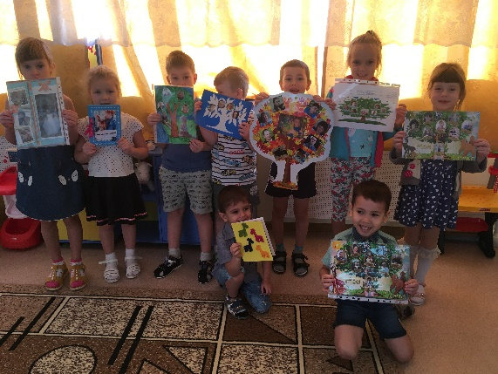
Прошла акция Акция «Сделай коллаж о традициях своей семьи» (Дети вместе с родителями делают коллаж и красочно оформляют его.)
Цель: Привлечь родителей к проекту. Развивать познавательный интерес детей.
Мы провели беседу с детьми об их семьях и традициях. Они с удовольствием рассказывали о членах своей семьи, традициях, увлечениях, питомцах. Каждый ребенок был вовлечен в разговор и демонстрировал свое древо.

Получение знания с помощью ИКТ
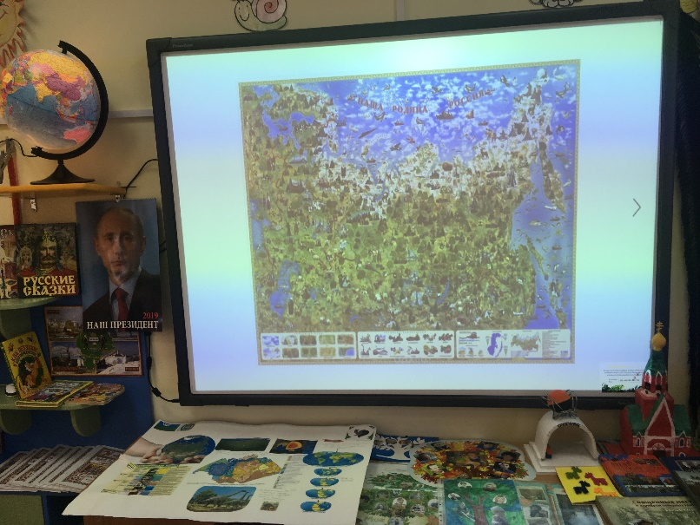
Для общего представления для наших детей об обычаях и жизни наших предков подготовили не мало презентаций, фильмов и различных мультимедиа. В них широко рассказывается о жизни и быте русского народа. Как наши предки занимались земледелием, шили одежду, строили дома. Занимались гончарным искусством, резьбой по дереву, украшением дома.

Значимость проекта для нового поколения России….
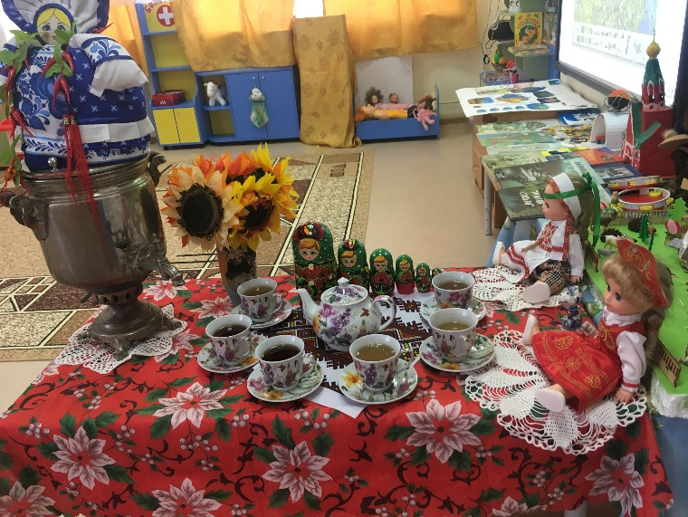
Наше время – это время перемен. Сейчас России нужны люди, способные принимать нестандартные решения, умеющие творчески мыслить. Ведь только такие личности внесут свою лепту в развитие науки, культуры, промышленности и тем самым поднимут престиж страны на должный уровень.
Поэтому в условиях эмоциональной ущербности, нравственной и духовной бедности современного общества в целом и человека в частности развитие с раннего детства культурных потребностей личности становится одной из важнейших задач воспитания и образования.

